SEMANA DEL 12 AL 16 DE ABRIL DE 2021
PLAN DE TRABAJO
ESCUELA PRIMARIA: ___________
SEGUNDO GRADO
MAESTRO (A): _________________

NOTA: si aún no tienes los libros de textos, soló realiza las actividades del cuaderno.
 | ASIGNATURA | APRENDIZAJE ESPERADO | PROGRAMA DE TV | ACTIVIDADES | SEGUIMIENTO Y RETROALIMENTACIÓN
LUNES | Suspensión de labores docentes

 | ASIGNATURA | APRENDIZAJE ESPERADO | PROGRAMA DE TV | ACTIVIDADES | SEGUIMIENTO Y RETROALIMENTACIÓN
MARTES | Lengua materna | Elige un proceso social conocido, indaga sobre él y escribe notas que resumen la información. | Mi texto: La energía eléctrica hace diferencias | Lee el siguiente texto.  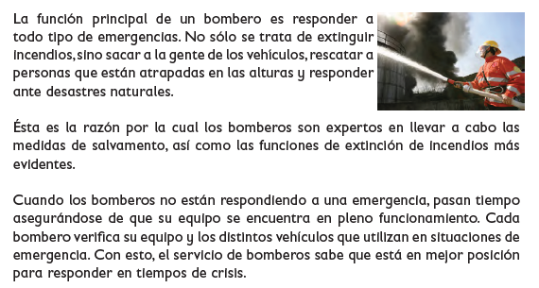  ¿Cuál es el tema del texto?  ¿Te gusta la labor de los bomberos?  ¿Te gustaría ser bombero?  ¿Cómo ayudan a la ciudadanía? | Envía evidencias de tus trabajos al whatsApp de tu maestro (a), tienes hasta las 9:00 p.m de cada día.  NOTA: no olvides ponerle la fecha a cada trabajo y tú nombre en la parte de arriba.
 | Matemáticas | Construye y describe figuras y cuerpos geométricos. | ¡Adivina, adivinador! | Juega con los miembros de tu hogar a adivinar la figura.  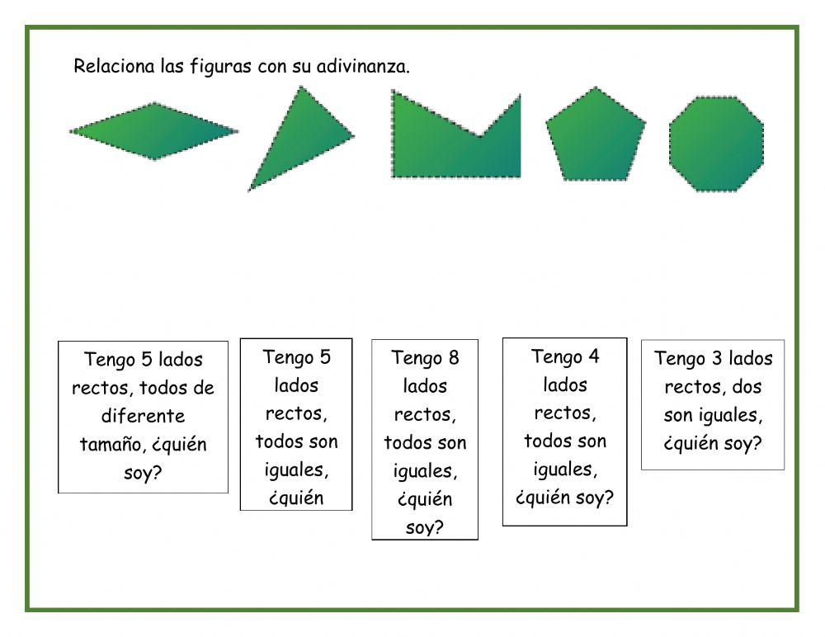  Realiza la página 127 y 128 de tu libro de matemáticas.
 | Formación Cívica y Ética | Manifiesta solidaridad y fraternidad hacia personas en situación de desventaja y reconoce que es justo apoyarlas | Nos solidarizamos para cambiar las injusticias | Inventa una historia, en la cual se presente una situación injusta y no se cumpla un derecho, escríbela en tu cuaderno sin olvidar incluir a los personajes, así como un inicio, un momento interesante o complicado y un desenlace o fin, además de un título que llame la atención.  Lee las páginas 85, 86 y 87 de tu libro de formación.
 | ASIGNATURA | APRENDIZAJE ESPERADO | PROGRAMA DE TV | ACTIVIDADES | SEGUIMIENTO Y RETROALIMENTACIÓN
MIÉRCOLES | Conocimiento del medio | Compara características de diferentes lugares y representa trayectos cotidianos con el uso de croquis y símbolos propios | El nuevo parque | Realiza la siguiente actividad en la página 131 de tu libro de conocimiento, si no tienes tu libro de texto escríbelo en tu libreta.  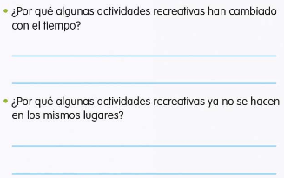 | Envía evidencias de tus trabajos al whatsApp de tu maestro (a), tienes hasta las 9:00 p.m de cada día.  NOTA: no olvides ponerle la fecha a cada trabajo y tú nombre en la parte de arriba.
 | Lengua materna | Lee textos narrativos sencillos. | Los textos narrativos son así… | Lee el cuento de la Caperucita Roja y contesta la siguiente actividad en la página 120.  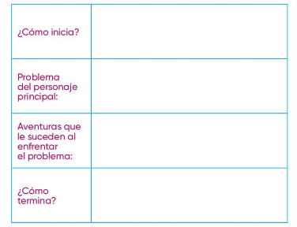
 | Matemáticas | Construye y describe figuras y cuerpos geométricos. | Las construcciones de mi imaginación | Usa tu imaginación y crea 5 figuras geométricas, diferentes a las que ya conoces, inventa un nombre para cada una de ellas. Dibújalas en tu cuaderno.  Realiza la página 129 y 130 de tu libro de matemáticas.
 | ASIGNATURA | APRENDIZAJE ESPERADO | PROGRAMA DE TV | ACTIVIDADES | SEGUIMIENTO Y RETROALIMENTACIÓN
JUEVES | Matemáticas | Lee, escribe y ordena números naturales hasta 1000. | Descubriendo al impostor | Ordena en tu libreta los siguientes números naturales y escríbelos correctamente.  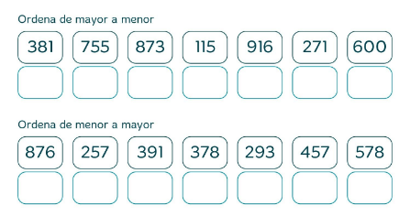  Realiza la página 131 de tu libro de matemáticas. | Envía evidencias de tus trabajos al whatsApp de tu maestro (a), tienes hasta las 9:00 p.m de cada día.  NOTA: no olvides ponerle la fecha a cada trabajo y tú nombre en la parte de arriba.
 | Conocimiento del medio | Describe cambios y permanencias en los juegos, las actividades recreativas y los sitios donde se realizan.. | Así se divertía mi familia | Pregunta a tus padres ¿Cómo se divertían ellos cuando eran pequeños y que diferencias encuentran con la manera de diversión de hoy en día, ¿Cuál les gusta más?, escribe su conclusión en tu libreta.
 | Lengua materna | Comprende el significado que tienen las narraciones de la palabra antigua por su valor estético y el contenido cultural. | Los relatos de la palabra antigua | Lee el siguiente texto para saber cómo es el león y subraya la palabra que se repite.  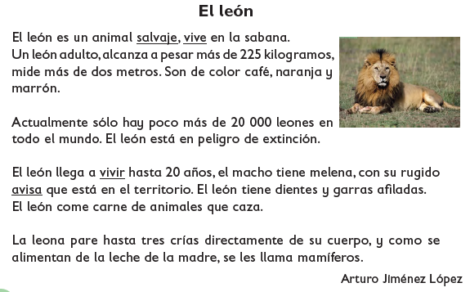
 | ASIGNATURA | APRENDIZAJE ESPERADO | PROGRAMA DE TV | ACTIVIDADES | SEGUIMIENTO Y RETROALIMENTACIÓN
VIERNES | Matemáticas | Lee, escribe y ordena números naturales hasta 1 000. | ¿Cuánto dinero juntó Emiliano? | Escribe el nombre de las siguientes cifras con letra.  - 982:  - 345:  - 678:  - 084:  - 126:  - 552:  - 778:  - 622: | Envía evidencias de tus trabajos al whatsApp de tu maestro (a), tienes hasta las 9:00 p.m de cada día.  NOTA: no olvides ponerle la fecha a cada trabajo y tú nombre en la parte de arriba.
 | Conocimiento del medio | Describe cambios y permanencias en los juegos, las actividades recreativas y los sitios donde se realizan. | ¿Han cambiado las diversiones o los lugares? | ¿Han cambiado las diversiones o los lugares?  Pregunta a los miembros de tu familia si los lugares recreativos que ellos visitaban siguen igual o ya no existen.  Escribe la aportación en tu libreta.
 | Educación socioemocional | Cita las diversas emociones relacionadas con la sorpresa, identifica la intensidad de cada una y cómo las puede aprovechar para su bienestar | ¡Todo tipo de sorpresas! | Analiza que diferencia hay entre la sorpresa y el asombro, después escribe en tu cuaderno a que conclusión llegaste, por ultimo dibuja tu cara de sorpresa.
 | Vida saludable | Reconoce sus capacidades al practicar juegos y actividades físicas, mostrando gusto por realizarlas. | Yo prefiero moverme así… | Observa el siguiente video y realízalo con los miembros de tu hogar, después escribe en tu cuaderno ¿En qué te beneficia realizar este tipo de ejercicios?  https://www.youtube.com/watch?v=HZ54ZGuvVkw

NOTA: es importante que veas las clases por la televisión diariamente para poder realizar tus actividades.

